|  |  |
| --- | --- |
| Gerb-BMSTU_01 | **Министерство науки и высшего образования Российской Федерации Федеральное государственное бюджетное образовательное учреждение высшего образования**  **«Московский государственный технический университет имени Н.Э. Баумана**  **(национальный исследовательский университет)» (МГТУ им. Н.Э. Баумана)** |

ФАКУЛЬТЕТ **ИНФОРМАТИКА И СИСТЕМЫ УПРАВЛЕНИЯ**

КАФЕДРА **КОМПЬЮТЕРНЫЕ СИСТЕМЫ И СЕТИ (ИУ6)**

НАПРАВЛЕНИЕ ПОДГОТОВКИ **09.03.01 Информатика и вычислительная техника**

РАСЧЕТНО-ПОЯСНИТЕЛЬНАЯ ЗАПИСКА

***К КУРСОВОЙ РАБОТЕ***

***по дисциплине «База данных»***

***НА ТЕМУ:***

***База данных обеспечения шахматного турнира***

|  |  |  |  |  |  |
| --- | --- | --- | --- | --- | --- |
| Студент | ИУ6-41Б |  |  |  | А. И. Касьяник |
|  | (Группа) |  | (Подпись, дата) |  | (И.О. Фамилия) |
| Руководитель |  |  |  |  | Д. А. Миков |
|  |  |  | (Подпись, дата) |  | (И.О. Фамилия) |

**Министерство науки и высшего образования Российской Федерации**

**Федеральное государственное бюджетное образовательное учреждение**

**высшего образования**

**«Московский государственный технический университет имени Н.Э. Баумана**

**(национальный исследовательский университет)»**

**(МГТУ им. Н.Э. Баумана)**

УТВЕРЖДАЮ

Заведующий кафедрой \_\_\_ИУ6\_\_\_

\_\_\_\_\_\_\_\_\_\_\_\_\_\_ А.В. Пролетарский

«\_\_\_\_\_» \_\_\_\_\_\_\_\_\_\_\_\_ 2021 г.

**ЗАДАНИЕ**

**на выполнение курсовой работы**

по дисциплине Базы данных

Студент группы ИУ6-41Б

\_\_\_\_\_\_\_\_\_\_\_\_\_\_\_\_\_\_\_\_\_\_\_\_\_\_\_\_\_\_\_\_\_\_\_\_\_Касьяник Артемий Иванович\_\_\_\_\_\_\_\_\_\_\_\_\_\_\_\_\_\_

(Фамилия, имя, отчество)

Тема курсовой работы База данных «Склад хранения»

Направленность КР (учебная, исследовательская, практическая, производственная, др.)

\_\_\_\_\_\_\_\_учебная\_\_\_\_\_\_\_\_\_\_\_\_\_\_\_\_\_\_\_\_\_\_\_\_\_\_\_\_\_\_\_\_\_\_\_\_\_\_\_\_\_\_\_\_\_\_\_\_\_\_\_\_\_\_\_\_\_\_\_\_\_\_\_\_\_

Источник тематики (кафедра, предприятие, НИР) \_кафедра\_\_\_\_\_\_\_\_\_\_\_\_\_\_\_\_\_\_\_\_\_\_\_\_\_\_\_\_\_

График выполнения работы: 25% к 4 нед., 50% к 7 нед., 75% к 11 нед., 100% к 14 нед.

***Задание***: разработать базу данных «Склад хранения», содержащую не менее 7 таблиц. В основной таблице должно содержаться не менее 100 тыс. записей, в других таблицах должно содержаться не менее 10 записей. В БД должно быть разработано не менее 5 сложных запросов и не менее 2 сложных отчетов.

***Оформление курсовой работы:***

1. Расчетно-пояснительная записка на 25-30 листах формата А4.

Дата выдачи задания «8» февраля 2021 г.

|  |  |  |  |
| --- | --- | --- | --- |
| **Руководитель** |  |  | Д. А. Миков |
|  |  | (Подпись, дата) | (И.О. Фамилия) |
| **Студент** |  |  | А. И. Касьяник |
|  |  | (Подпись, дата) | (И.О. Фамилия) |

СОДЕРЖАНИЕ

[**ПЕРЕЧЕНЬ ОБОЗНАЧЕНИЙ И СОКРАЩЕНИЙ** 4](#_Toc114066562)

[**ВВЕДЕНИЕ** 5](#_Toc114066563)

[**1.** **Проектирование** 6](#_Toc114066564)

[**1.1** **Исследование предметной области** 6](#_Toc114066565)

[**1.2 Выделение сущностей** 6](#_Toc114066566)

[**1.3 Концептуальная модель БД** 11](#_Toc114066567)

[**2.** **Реализация** 13](#_Toc114066568)

[**2.1 Выбор технических средств** 13](#_Toc114066569)

[**2.2 Создание таблиц базы данных** 13](#_Toc114066570)

[**2.3 Создание сложных запросов** 19](#_Toc114066571)

[**2.4 Формирование сложных отчетов** 24](#_Toc114066572)

[**2.5 Пользовательский интерфейс** 26](#_Toc114066573)

[**ЗАКЛЮЧЕНИЕ** 38](#_Toc114066574)

# **ПЕРЕЧЕНЬ ОБОЗНАЧЕНИЙ И СОКРАЩЕНИЙ**

БД – база данных

СУБД – система управления базами данных

# **ВВЕДЕНИЕ**

Склад – помещение в котором в структурированном виде временно находятся товары. У любого склада есть:

1. Сотрудники
2. Товары, которые находятся в данном времени на хранении
3. Местоположение:
   1. широта
   2. долгота
   3. страна, на территории которой располагается склад

Без базы данных структурировать информацию о товарах на складах и самих складах бы невозможно при большом количестве товаров на складах.

Основная задача курсовой работы является разработка базы данных «База данных складов хранения», которая будет создана для получения и анализа статистики товаров находящихся в данный момент на складах, сотрудниках, работающих на складах, а также самих складах.

Для достижения цели были поставлены следующие задачи:

* исследование области;
* проектирование базы данных;
* проектирование пользовательского интерфейса;
* реализация базы данных и пользовательского интерфейса.

# **Проектирование**

## **Исследование предметной области**

В качестве предметной области выбран «товар». Это такой объект, который временно находится на хранении на складе. У него есть параметры такие параметры как имя, тип, время постановки на хранение, место отправления, склад, на котором он в данный момент находится. Имя товара задается уникальным кодом, состоящим из 5 слов, состоящих из букв и цифр, разделенных тире. Тип товара подразумевает группирование всех имеющихся товаров по признакам с целью установки надлежащих условий содержания. Например, одежда отличается от электроники, и требования к хранению у этих товаров также будут разнится. Время постановки на хранение необходимо для определения, был ли товар доставлен на склад в принципе. Место отправления требуется для определения адреса возврата в случае, если товар необходимо вернуть обратно отправителю по его запросу. Каждый параметр должен быть зафиксирован и внесен в базу данных, с целью повышения эффективности учета содержащихся товаров.

## **1.2 Выделение сущностей**

На основании исследования предметной области можно выделить следующие сущности: товар, склад, место отправления, тип. Также для складов выделяется сущность сотрудников, работающих на складе, их должность и уровень доступа. Для складов выделяется сущность страны, на территории которой находится склад. Для мест отправления также выделяется сущность организации, которая передает товар на хранение.

Также стоит отметить связи между сущностями:

* У склада может быть много сотрудников, также как и сотрудник может временно быть определен на нескольких складах, в случае его переброски в тех или иных обстоятельствах;
* У организации одна страна его дислокации;
* У склада одна страна его дислокации;
* У товара строго один тип;
* У товара один склад, на котором он в данный момент расположен;
* У товара один пункт отправления, на котором он в данный момент расположен;
* У сотрудника один уровень доступа;
* У сотрудника одна должность;

**На рисунках 1-10 представлены описания таблиц сущностей**

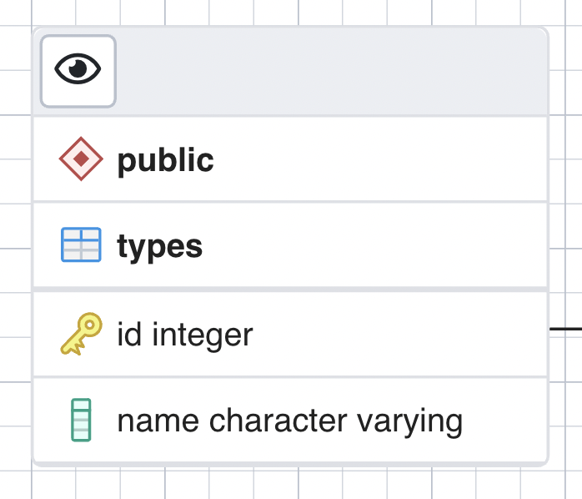

Рисунок 1 - Сущность Type

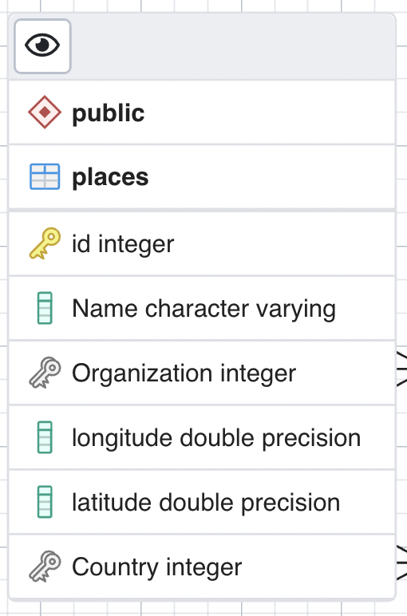

Рисунок 2 - Сущность Places

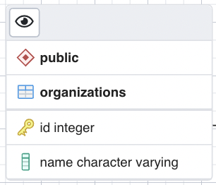

Рисунок 3 - Сущность Organizations

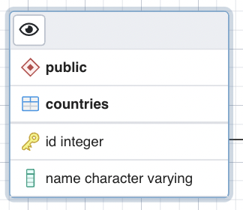

Рисунок 4 - Сущность Countries

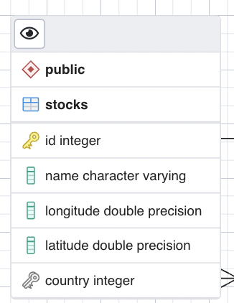

Рисунок 5 - Сущность Stocks

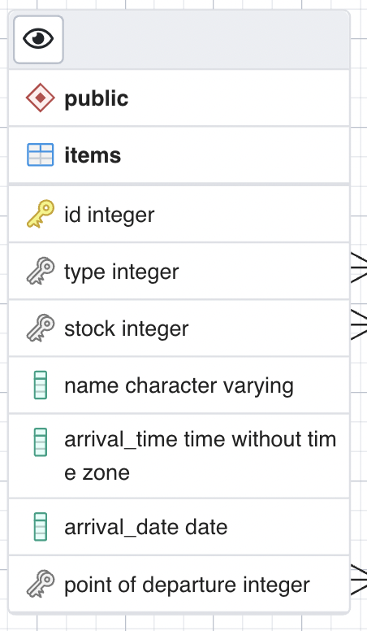

Рисунок 6 - Сущность Items

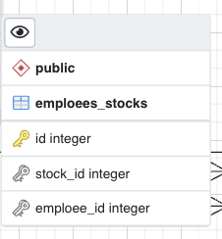

Рисунок 7 - Сущность emploees\_stocks

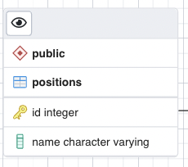

Рисунок 8 - Сущность positions

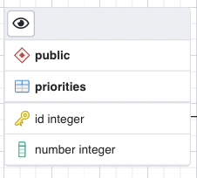

Рисунок 9 - Сущность priorities

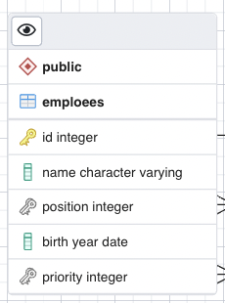

Рисунок 10 - сущность emploees

## **1.3 Концептуальная модель БД**

На рисунке 11 представлена концептуальная модель БД.

**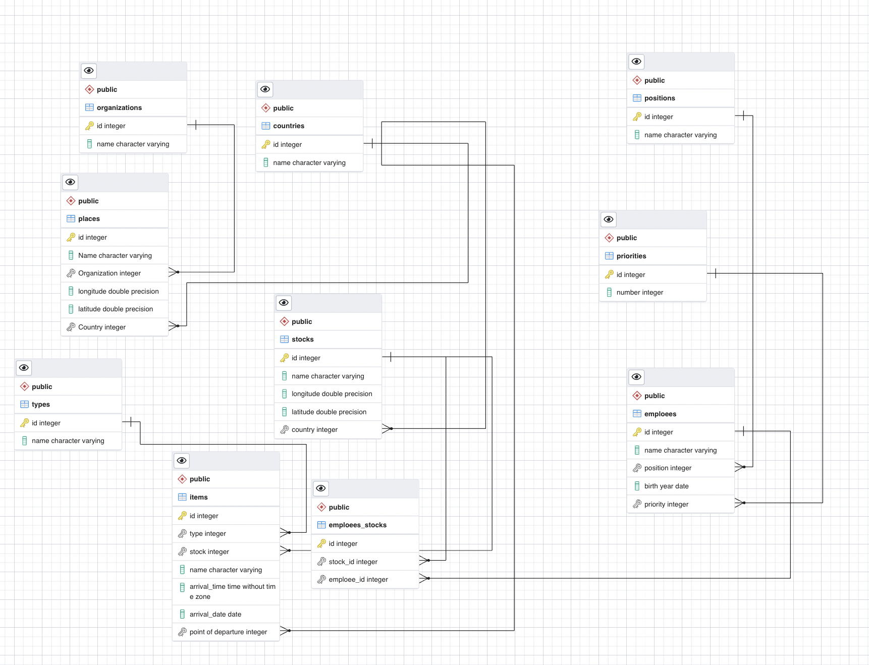**

Рисунок 11 - Концептуальная модель

# **Реализация**

## **2.1 Выбор технических средств**

Для реализации БД «Склад хранения» были использованы следующие инструменты:

* СУБД PostgreSQL
* Для визуального проектирования баз данных PGAdmin4
* Язык программирования Python
* Библиотеки языка Python: flask, streamlit, rich, faker, matplotlib, psycopg2

PGAdmin4 был выбран, потому что: при обеспечении полного функционала, необходимого для разработки БД мы можем в любой момент посмотреть на схему в целом вместо написания SQL-запросов.

С помощью языка программирования Python осуществляется тестовое наполнения базы данных генерируемыми данными для тестирования функционала реализованной базы данных. Также он используется для реализации интерфейса взаимодействия с данными базы.

## **2.2 Создание таблиц базы данных**

Для создания таблиц базы данных использовался код, сгенерированный

средой PGAdmin4, продемонстрированный на листинге 1:

Листинг 1:

*DROP* *TABLE* *IF* *EXISTS* public.types CASCADE;

*CREATE* *TABLE* public.types

(

id *integer* *NOT* *NULL* *GENERATED* *ALWAYS* *AS* *IDENTITY* ( INCREMENT 1 *START* 1 MINVALUE 1 MAXVALUE 2147483647 CACHE 1 ),

*name* *character* varying COLLATE pg\_catalog."default" *NOT* *NULL*,

*CONSTRAINT* types\_pkey *PRIMARY* *KEY* (id)

)

TABLESPACE pg\_default;

*ALTER* *TABLE* *IF* *EXISTS* public.types

*OWNER* *to* postgres;

*-- Table: public.countries*

*DROP* *TABLE* *IF* *EXISTS* public.countries CASCADE;

*CREATE* *TABLE* public.countries

(

id *integer* *NOT* *NULL* *GENERATED* *ALWAYS* *AS* *IDENTITY* ( INCREMENT 1 *START* 1 MINVALUE 1 MAXVALUE 2147483647 CACHE 1 ),

*name* *character* varying COLLATE pg\_catalog."default" *NOT* *NULL*,

*CONSTRAINT* countries\_pkey *PRIMARY* *KEY* (id)

)

TABLESPACE pg\_default;

*ALTER* *TABLE* *IF* *EXISTS* public.countries

*OWNER* *to* postgres;

*-- Table: public.emploees*

*DROP* *TABLE* *IF* *EXISTS* public.emploees CASCADE;

*CREATE* *TABLE* public.emploees

(

id *integer* *NOT* *NULL* *GENERATED* *ALWAYS* *AS* *IDENTITY* ( INCREMENT 1 *START* 1 MINVALUE 1 MAXVALUE 2147483647 CACHE 1 ),

*name* *character* varying COLLATE pg\_catalog."default" *NOT* *NULL*,

"position" *integer* *NOT* *NULL*,

"birth year" *date* *NOT* *NULL*,

*priority integer* *NOT* *NULL*,

*CONSTRAINT* emploee\_pkey *PRIMARY* *KEY* (id)

)

TABLESPACE pg\_default;

*ALTER* *TABLE* *IF* *EXISTS* public.emploees

*OWNER* *to* postgres;

*-- Table: public.emploees\_stocks*

*DROP* *TABLE* *IF* *EXISTS* public.emploees\_stocks CASCADE;

*CREATE* *TABLE* public.emploees\_stocks

(

id *integer* *NOT* *NULL* *GENERATED* *ALWAYS* *AS* *IDENTITY* ( INCREMENT 1 *START* 1 MINVALUE 1 MAXVALUE 2147483647 CACHE 1 ),

stock\_id *integer* *NOT* *NULL*,

emploee\_id *integer* *NOT* *NULL*,

*CONSTRAINT* emploees\_stocks\_pkey *PRIMARY* *KEY* (id)

)

TABLESPACE pg\_default;

*ALTER* *TABLE* *IF* *EXISTS* public.emploees\_stocks

*OWNER* *to* postgres;

*-- Table: public.items*

*DROP* *TABLE* *IF* *EXISTS* public.items CASCADE;

*CREATE* *TABLE* public.items

(

id *integer* *NOT* *NULL* *GENERATED* *ALWAYS* *AS* *IDENTITY* ( INCREMENT 1 *START* 1 MINVALUE 1 MAXVALUE 2147483647 CACHE 1 ),

*type* *integer* *NOT* *NULL*,

stock *integer* *NOT* *NULL*,

*name* *character* varying COLLATE pg\_catalog."default" *NOT* *NULL*,

arrival\_time *time* *without* *time* *zone* *NOT* *NULL*,

arrival\_date *date* *NOT* *NULL*,

"point of departure" *integer* *NOT* *NULL*,

*CONSTRAINT* items\_pkey *PRIMARY* *KEY* (id)

)

TABLESPACE pg\_default;

*ALTER* *TABLE* *IF* *EXISTS* public.items

*OWNER* *to* postgres;

*-- Table: public.places*

*DROP* *TABLE* *IF* *EXISTS* public.places CASCADE;

*CREATE* *TABLE* *IF* *NOT* *EXISTS* public.places

(

id *integer* *NOT* *NULL* *GENERATED* *ALWAYS* *AS* *IDENTITY* ( INCREMENT 1 *START* 1 MINVALUE 1 MAXVALUE 2147483647 CACHE 1 ),

"Name" *character* varying COLLATE pg\_catalog."default" *NOT* *NULL*,

"Organization" *integer*,

longitude *double precision* *NOT* *NULL*,

latitude *double precision* *NOT* *NULL*,

"Country" *integer* *NOT* *NULL*,

*CONSTRAINT* "Places\_pkey" *PRIMARY* *KEY* (id)

)

TABLESPACE pg\_default;

*ALTER* *TABLE* *IF* *EXISTS* public.places

*OWNER* *to* postgres;

*-- Table: public.positions*

*DROP* *TABLE* *IF* *EXISTS* public.positions CASCADE;

*CREATE* *TABLE* public.positions

(

id *integer* *NOT* *NULL* *GENERATED* *ALWAYS* *AS* *IDENTITY* ( INCREMENT 1 *START* 1 MINVALUE 1 MAXVALUE 2147483647 CACHE 1 ),

*name* *character* varying COLLATE pg\_catalog."default" *NOT* *NULL*,

*CONSTRAINT* positions\_pkey *PRIMARY* *KEY* (id)

)

TABLESPACE pg\_default;

*ALTER* *TABLE* *IF* *EXISTS* public.positions

*OWNER* *to* postgres;

*-- Table: public.priorities*

*DROP* *TABLE* *IF* *EXISTS* public.priorities CASCADE;

*CREATE* *TABLE* public.priorities

(

id *integer* *NOT* *NULL* *GENERATED* *ALWAYS* *AS* *IDENTITY* ( INCREMENT 1 *START* 1 MINVALUE 1 MAXVALUE 2147483647 CACHE 1 ),

"number" *integer* *NOT* *NULL*,

*CONSTRAINT* priority\_pkey *PRIMARY* *KEY* (id)

)

TABLESPACE pg\_default;

*ALTER* *TABLE* *IF* *EXISTS* public.priorities

*OWNER* *to* postgres;

*-- Table: public.stocks*

*DROP* *TABLE* *IF* *EXISTS* public.stocks CASCADE;

*CREATE* *TABLE* public.stocks

(

id *integer* *NOT* *NULL* *GENERATED* *ALWAYS* *AS* *IDENTITY* ( INCREMENT 1 *START* 1 MINVALUE 1 MAXVALUE 2147483647 CACHE 1 ),

*name* *character* varying COLLATE pg\_catalog."default",

longitude *double precision* *NOT* *NULL*,

latitude *double precision* *NOT* *NULL*,

country *integer* *NOT* *NULL*,

*CONSTRAINT* stocks\_pkey *PRIMARY* *KEY* (id)

)

TABLESPACE pg\_default;

*ALTER* *TABLE* *IF* *EXISTS* public.stocks

*OWNER* *to* postgres;

*-- Table: public.organizations*

*DROP* *TABLE* *IF* *EXISTS* public.organizations;

*CREATE* *TABLE* *IF* *NOT* *EXISTS* public.organizations

(

id *integer* *NOT* *NULL* *GENERATED* *ALWAYS* *AS* *IDENTITY* ( INCREMENT 1 *START* 1 MINVALUE 1 MAXVALUE 2147483647 CACHE 1 ),

*name* *character* varying COLLATE pg\_catalog."default" *NOT* *NULL*,

*CONSTRAINT* organizations\_pkey *PRIMARY* *KEY* (id)

)

TABLESPACE pg\_default;

*ALTER* *TABLE* *IF* *EXISTS* public.organizations

*OWNER* *to* postgres;

*ALTER* *TABLE* public.emploees\_stocks

ADD *CONSTRAINT* emploees\_stocks\_emploee\_id\_fkey *FOREIGN KEY* (emploee\_id)

*REFERENCES* public.emploees (id) MATCH *SIMPLE*

*ON* *UPDATE* *NO* *ACTION*

*ON DELETE CASCADE*;

*ALTER* *TABLE* public.emploees\_stocks

ADD *CONSTRAINT* emploees\_stocks\_stock\_id\_fkey *FOREIGN KEY* (stock\_id)

*REFERENCES* public.stocks (id) MATCH *SIMPLE*

*ON* *UPDATE* *NO* *ACTION*

*ON DELETE CASCADE*;

*ALTER* *TABLE* public.items

ADD *CONSTRAINT* "items\_point of departure\_fkey" *FOREIGN KEY* ("point of departure")

*REFERENCES* public.places (id) MATCH *SIMPLE*

*ON* *UPDATE* *NO* *ACTION*

*ON DELETE* *NO* *ACTION*

*NOT* VALID;

*ALTER* *TABLE* public.items

ADD *CONSTRAINT* items\_stock\_fkey *FOREIGN KEY* (stock)

*REFERENCES* public.stocks (id) MATCH *SIMPLE*

*ON* *UPDATE* *NO* *ACTION*

*ON DELETE* *NO* *ACTION*

*NOT* VALID;

*ALTER* *TABLE* public.items

ADD *CONSTRAINT* items\_type\_fkey *FOREIGN KEY* (*type*)

*REFERENCES* public.types (id) MATCH *SIMPLE*

*ON* *UPDATE* *NO* *ACTION*

*ON DELETE* *NO* *ACTION*

*NOT* VALID;

*ALTER* *TABLE* public.emploees

ADD *CONSTRAINT* emploees\_position\_fkey *FOREIGN KEY* ("position")

*REFERENCES* public.positions (id) MATCH *SIMPLE*

*ON* *UPDATE* *NO* *ACTION*

*ON DELETE CASCADE*

*NOT* VALID;

*ALTER* *TABLE* public.emploees

ADD *CONSTRAINT* emploees\_priority\_fkey *FOREIGN KEY* (priority)

*REFERENCES* public.priorities (id) MATCH *SIMPLE*

*ON* *UPDATE* *NO* *ACTION*

*ON DELETE CASCADE*

*NOT* VALID;

*ALTER* *TABLE* public.places

ADD *CONSTRAINT* "Places\_Country\_fkey" *FOREIGN KEY* ("Country")

*REFERENCES* public.countries (id) MATCH *SIMPLE*

*ON* *UPDATE* *NO* *ACTION*

*ON DELETE CASCADE*;

*ALTER* *TABLE* public.places

ADD *CONSTRAINT* "places\_Organization\_fkey" *FOREIGN KEY* ("Organization")

*REFERENCES* public.organizations (id) MATCH *SIMPLE*

*ON* *UPDATE* *NO* *ACTION*

*ON DELETE CASCADE*

*NOT* VALID;

*ALTER* *TABLE* public.stocks

ADD *CONSTRAINT* stocks\_country\_fkey *FOREIGN KEY* (country)

*REFERENCES* public.countries (id) MATCH *SIMPLE*

*ON* *UPDATE* *NO* *ACTION*

*ON DELETE CASCADE*;

*-- Index: position*

*DROP* INDEX *IF* *EXISTS* public."position";

*CREATE* INDEX "position"

*ON* public.emploees *USING* btree

("position" *ASC* NULLS *LAST*)

TABLESPACE pg\_default;

*-- Index: priority*

*DROP* INDEX *IF* *EXISTS* public.priority;

*CREATE* INDEX priority

*ON* public.emploees *USING* btree

(*priority ASC* NULLS *LAST*)

TABLESPACE pg\_default;

*-- Index: emploee\_id*

*DROP* INDEX *IF* *EXISTS* public.emploee\_id;

*CREATE* INDEX emploee\_id

*ON* public.emploees\_stocks *USING* btree

(emploee\_id *ASC* NULLS *LAST*)

TABLESPACE pg\_default;

*-- Index: stock\_id*

*DROP* INDEX *IF* *EXISTS* public.stock\_id;

*CREATE* INDEX stock\_id

*ON* public.emploees\_stocks *USING* btree

(stock\_id *ASC* NULLS *LAST*)

TABLESPACE pg\_default;

*-- Index: point of departure*

*DROP* INDEX *IF* *EXISTS* public."point of departure";

*CREATE* INDEX "point of departure"

*ON* public.items *USING* btree

("point of departure" *ASC* NULLS *LAST*)

TABLESPACE pg\_default;

*-- Index: stock*

*DROP* INDEX *IF* *EXISTS* public.stock;

*CREATE* INDEX stock

*ON* public.items *USING* btree

(stock *ASC* NULLS *LAST*)

TABLESPACE pg\_default;

*-- Index: type*

*DROP* INDEX *IF* *EXISTS* public.type;

*CREATE* INDEX *type*

*ON* public.items *USING* btree

(*type* *ASC* NULLS *LAST*)

TABLESPACE pg\_default;

*-- Index: country*

*DROP* INDEX *IF* *EXISTS* public.country;

*CREATE* INDEX *IF* *NOT* *EXISTS* country

*ON* public.places *USING* btree

("Country" *ASC* NULLS *LAST*)

TABLESPACE pg\_default;

*-- Index: organization*

*DROP* INDEX *IF* *EXISTS* public.organization;

*CREATE* INDEX *IF* *NOT* *EXISTS* organization

*ON* public.places *USING* btree

("Organization" *ASC* NULLS *LAST*)

TABLESPACE pg\_default;

## **2.3 Создание сложных запросов**

Чтобы получить требуемую статистику по базе данных, либо найти информацию в ней, использовались сложные запросы к БД, продемонстрированные на листингах 2-6). Результаты выполнения SQL-кода представлены на рисунках 12-16.

Листинг 2(Все склады Cент-Люсии):

*-- все склады Cент-Люсии*

*select* s.name,

s.longitude,

s.latitude,

countries.name *as* "country name"

*from* stocks s

*left join* countries *on* countries.id *=* s.country

*where* countries.name *=* 'Saint Lucia'

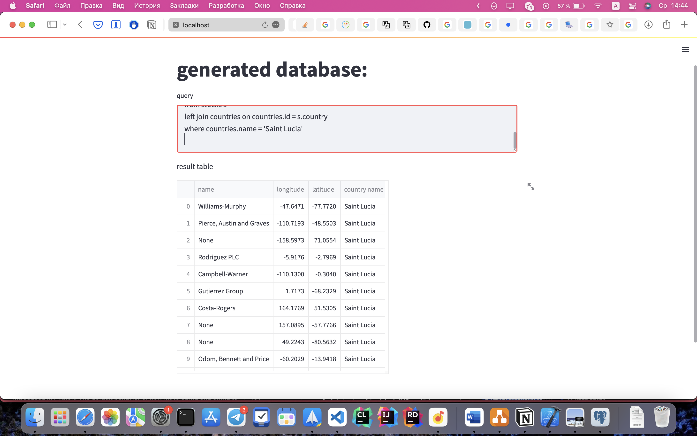

Рисунок 12 - Результат обработки запроса

Листинг 3(Все инженеры, приоритет доступа к товарам которых выше 10):

*-- все инженеры, приоритет доступа к товарам которых выше 10*

*select* e.name,

e."birth year",

ps.name *as* "position",

pr.number *as* "priority"

*from* emploees e

*left join* positions ps *on* ps.id *=* e.position

*left join* priorities pr *on* e.priority *=* pr.id

*where* pr.number *<* 10 *and* ps.name *=* 'Инженер'

*order by* e.name

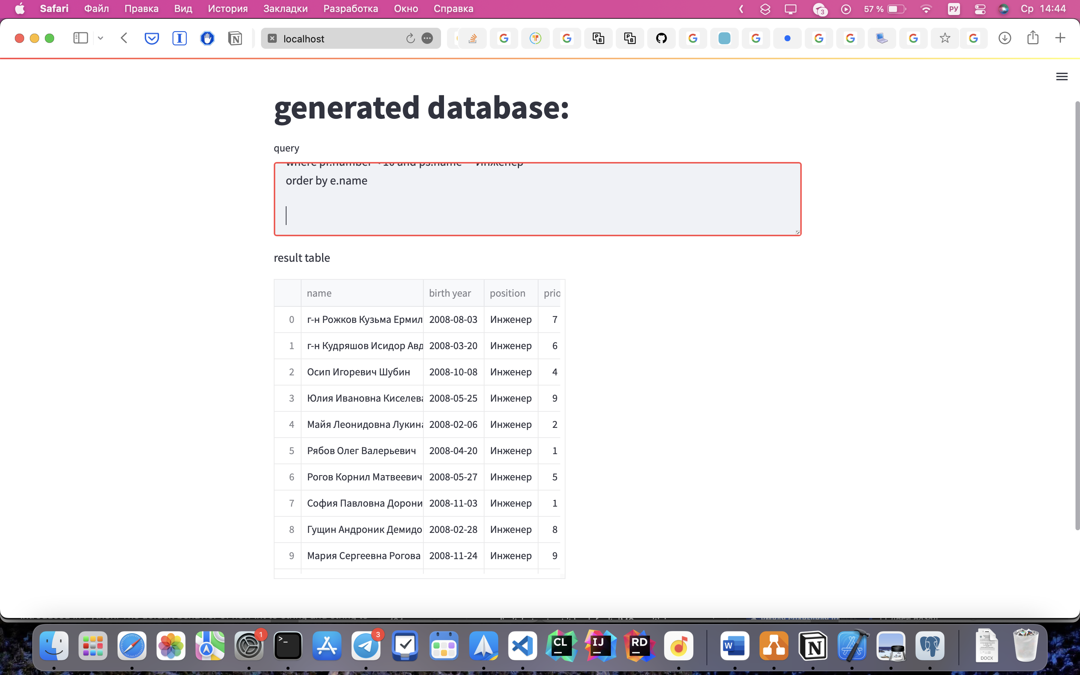

Рисунок 13 - Результат обработки запроса

Листинг 4(Все товары, страна отправки которых совпадает со страной, где находятся их склады хранения):

*-- все товары, страна отправки которых совпадает со страной, где находятся их склады хранения*

*select distinct*

i.id *as* "item id",

i.name,

t.name *as* "type",

o.name *as* "organization",

c.name *as* "country",

i.arrival\_date

*from* items i

*left join* types t *on* t.id *=* i.type

*left join* places p *on* p.id *=* i."point of departure"

*left join* countries c *on* c.id *=* i."point of departure"

*left join* organizations o *on* p."Organization" *=* o.id

*inner join* stocks s *on* s.country *=* i."point of departure"

*order by* "item id"

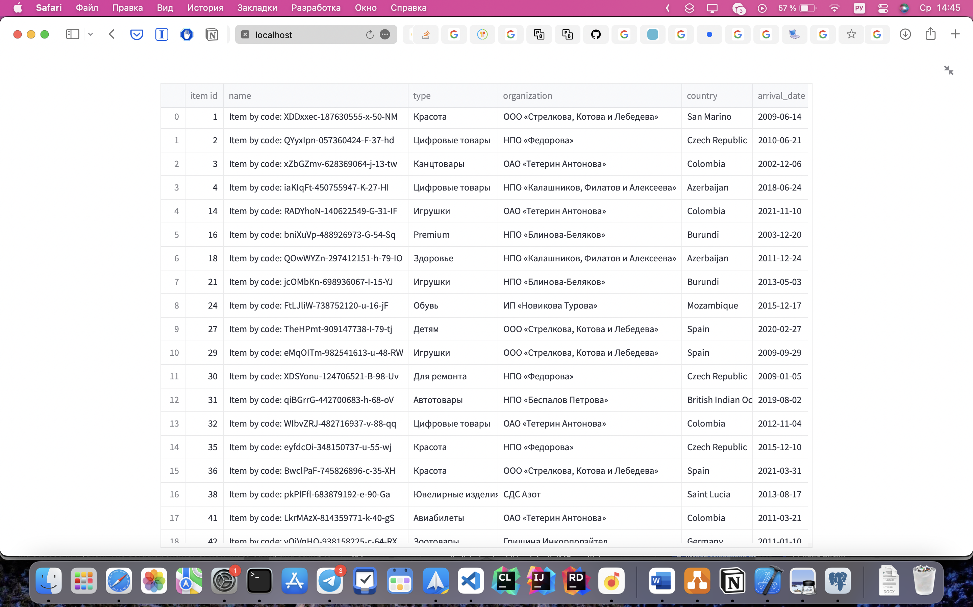

Рисунок 14 - Результат обработки запроса

Листинг 5(Места работы всех сотрудников):

*select*

e.name,

c.name *as* "place of work"

*from* emploees e

*inner join* emploees\_stocks e\_s *on* e\_s.emploee\_id *=* e.id

*inner join* stocks s *on* s.id *=* e\_s.stock\_id

*left join* countries c *on* c.id *=* s.country

*order by* e.name

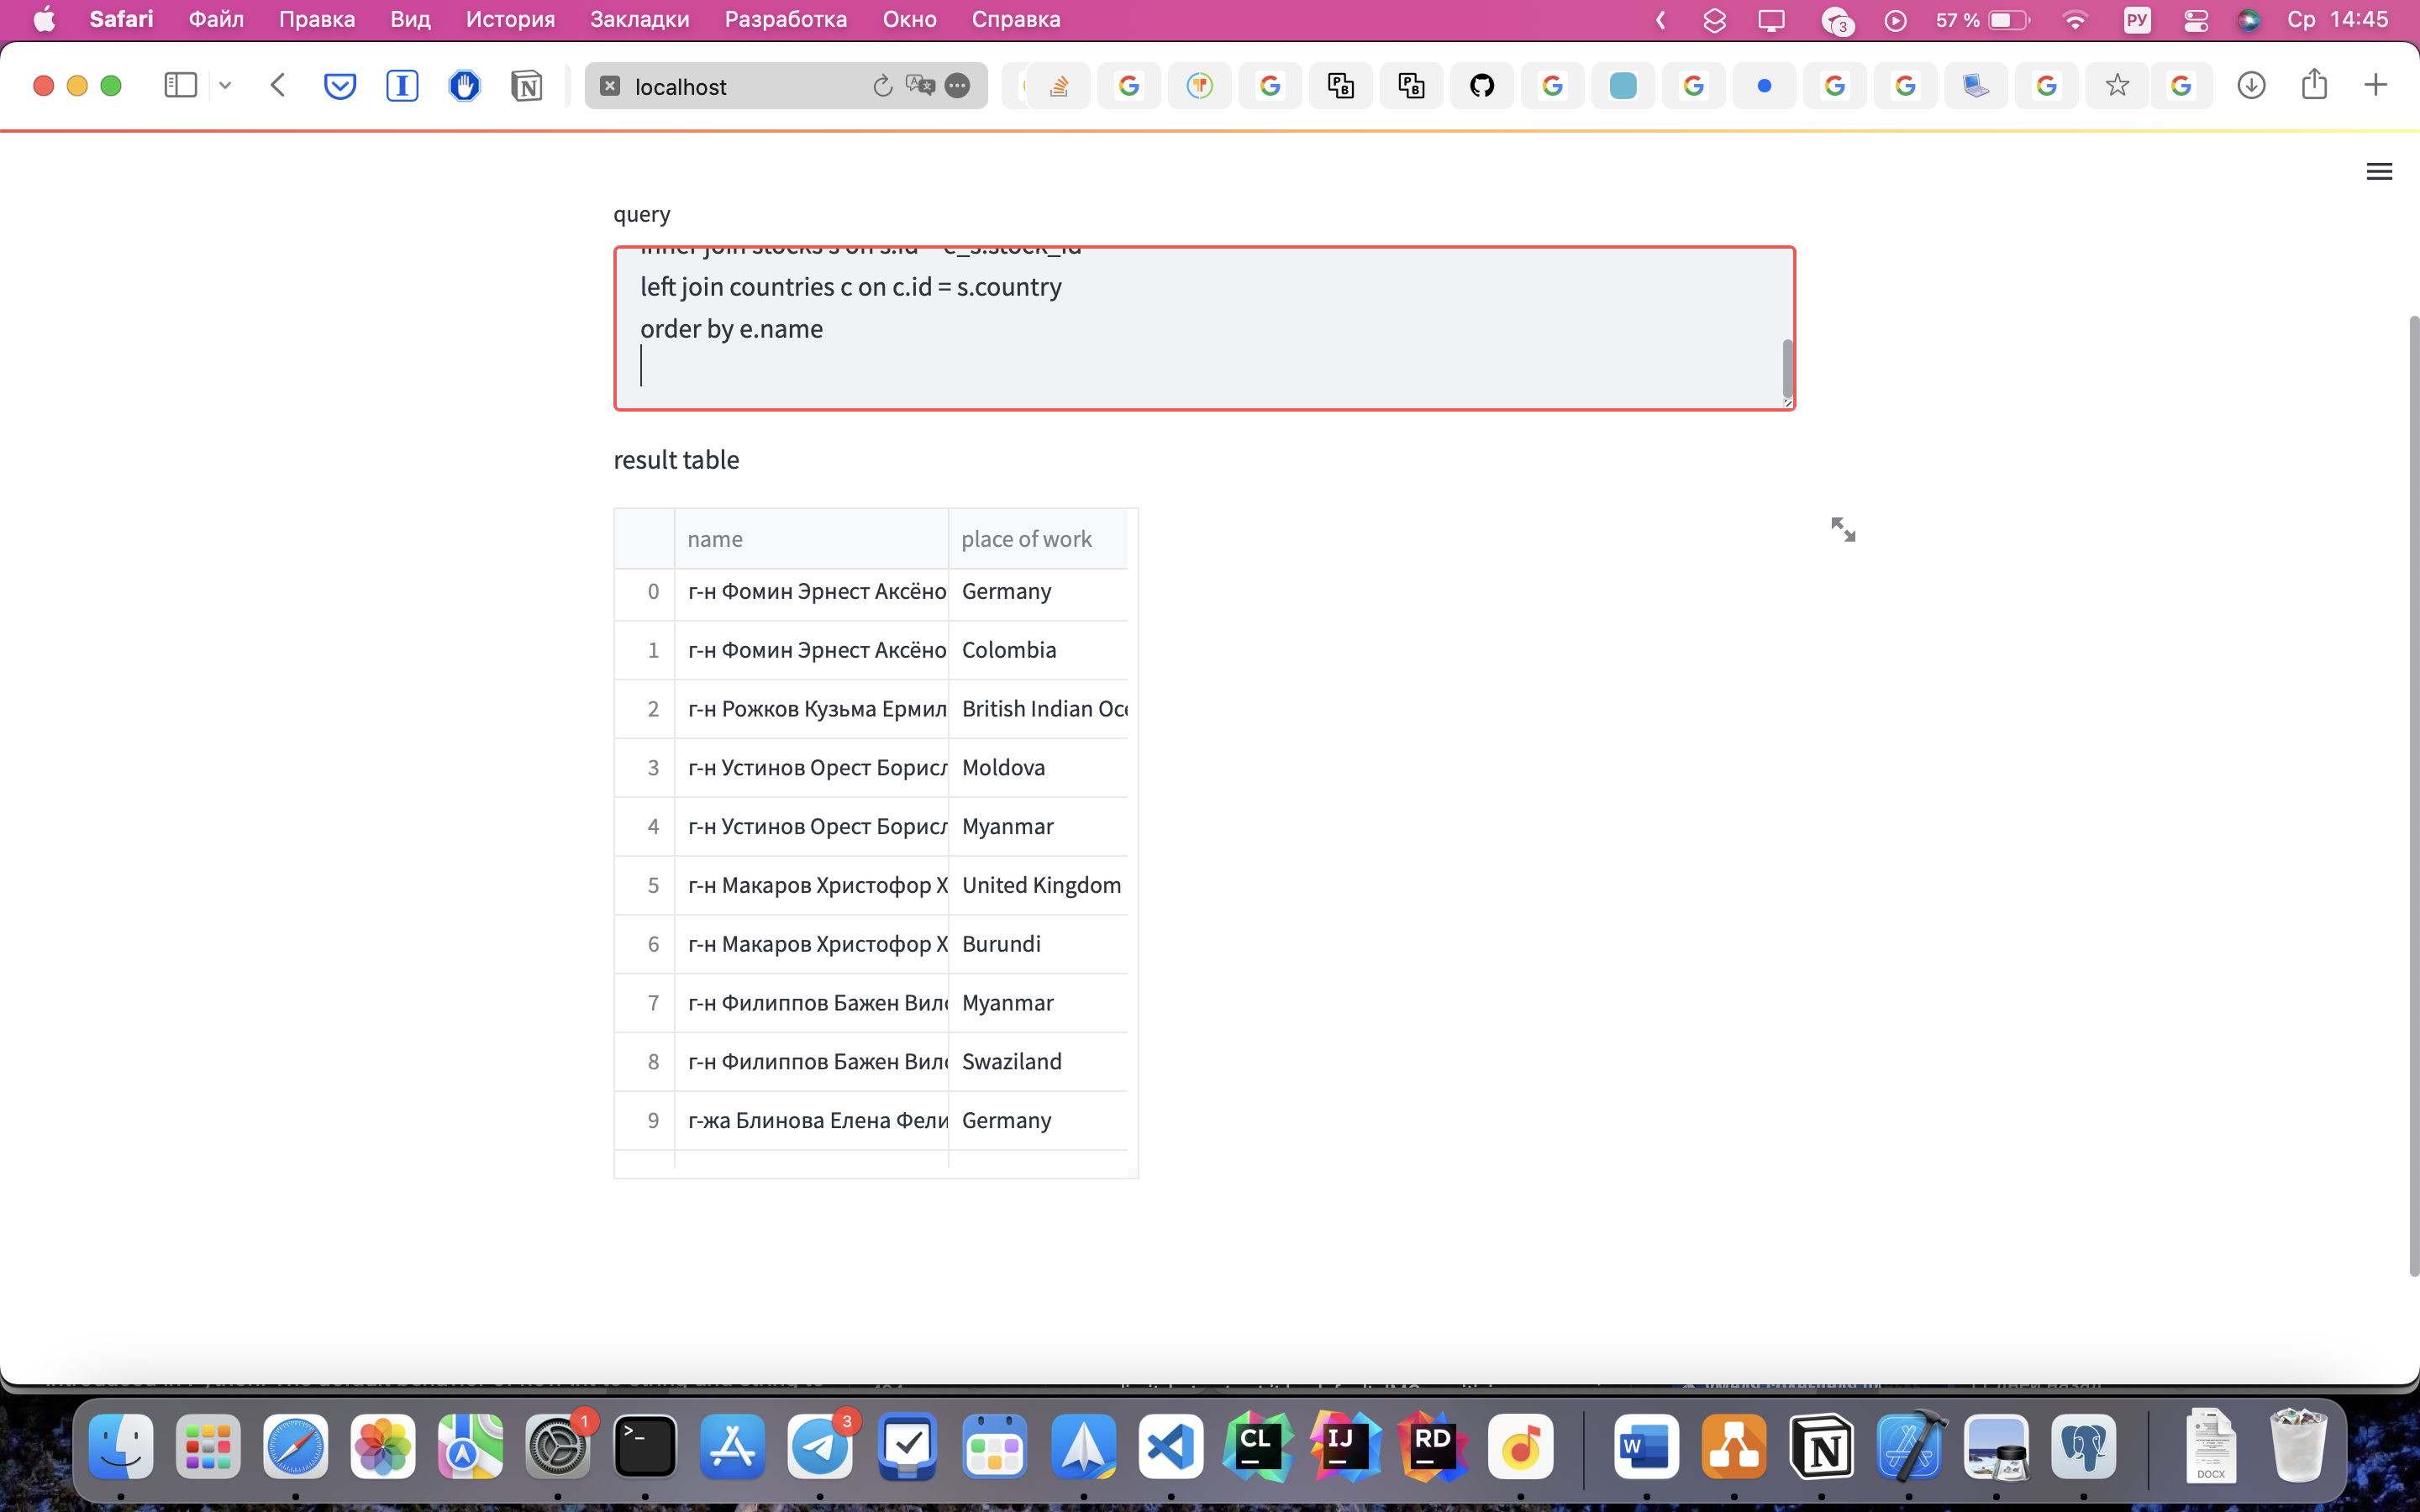

Рисунок 15 - Результат обработки запроса

Листинг 6(Все товары на каждом складе с их типами):

*-- Все товары на каждом складе с их типами*

*select*

s.name *as* "stock name",

s.longitude *as* "stock longitude",

s.latitude *as* "stock latitude",

i.id *as* "item id",

t.name *as* "item type"

*from* stocks s

*left join* items i *on* i.stock *=* s.id

*left join* types t *on* t.id *=* i.type

*order by* s.name

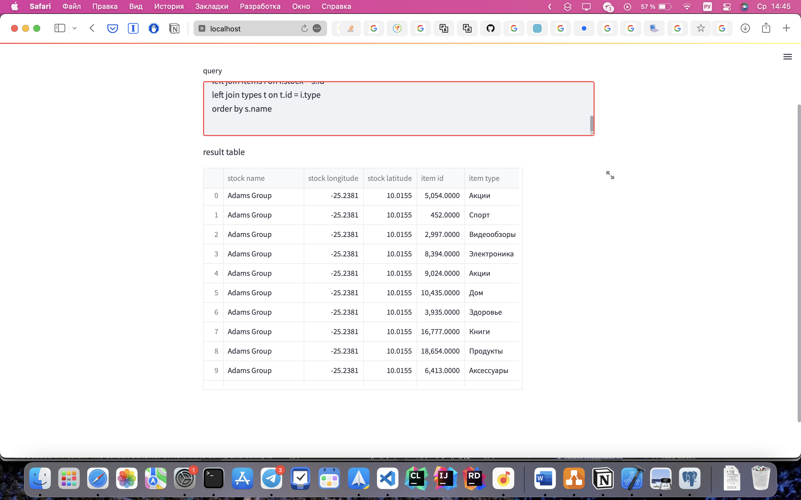

Рисунок 16 - Результат обработки запроса

## **2.4 Формирование сложных отчетов**

На листингах 7-8 представлены сложные отчеты, которые были реализованы для более наглядного представления статистики по бд. Результат выполнения SQL-кода и графическое представление полученных данных изображены на рисунках 17-18.

Листинг 7:

*SELECT*

items.id,

items.name,

t.name *as* "type",

s.name *as* "stock name",

s.latitude *as* "stock latitude",

s.longitude *as* "stock longitude",

items.arrival\_time,

items.arrival\_date,

p."Name" *as* "point of departure",

o."name" *as* "departude company name"

*FROM* public.items

*left join* stocks s *on* s.id *=* items.stock

*left join* places p *on* p.id *=* items."point of departure"

*left join* types t *on* t.id *=* items.type

*left join* organizations o *on* o.id *=* p."Organization"

*order by* items.arrival\_date, items.arrival\_time

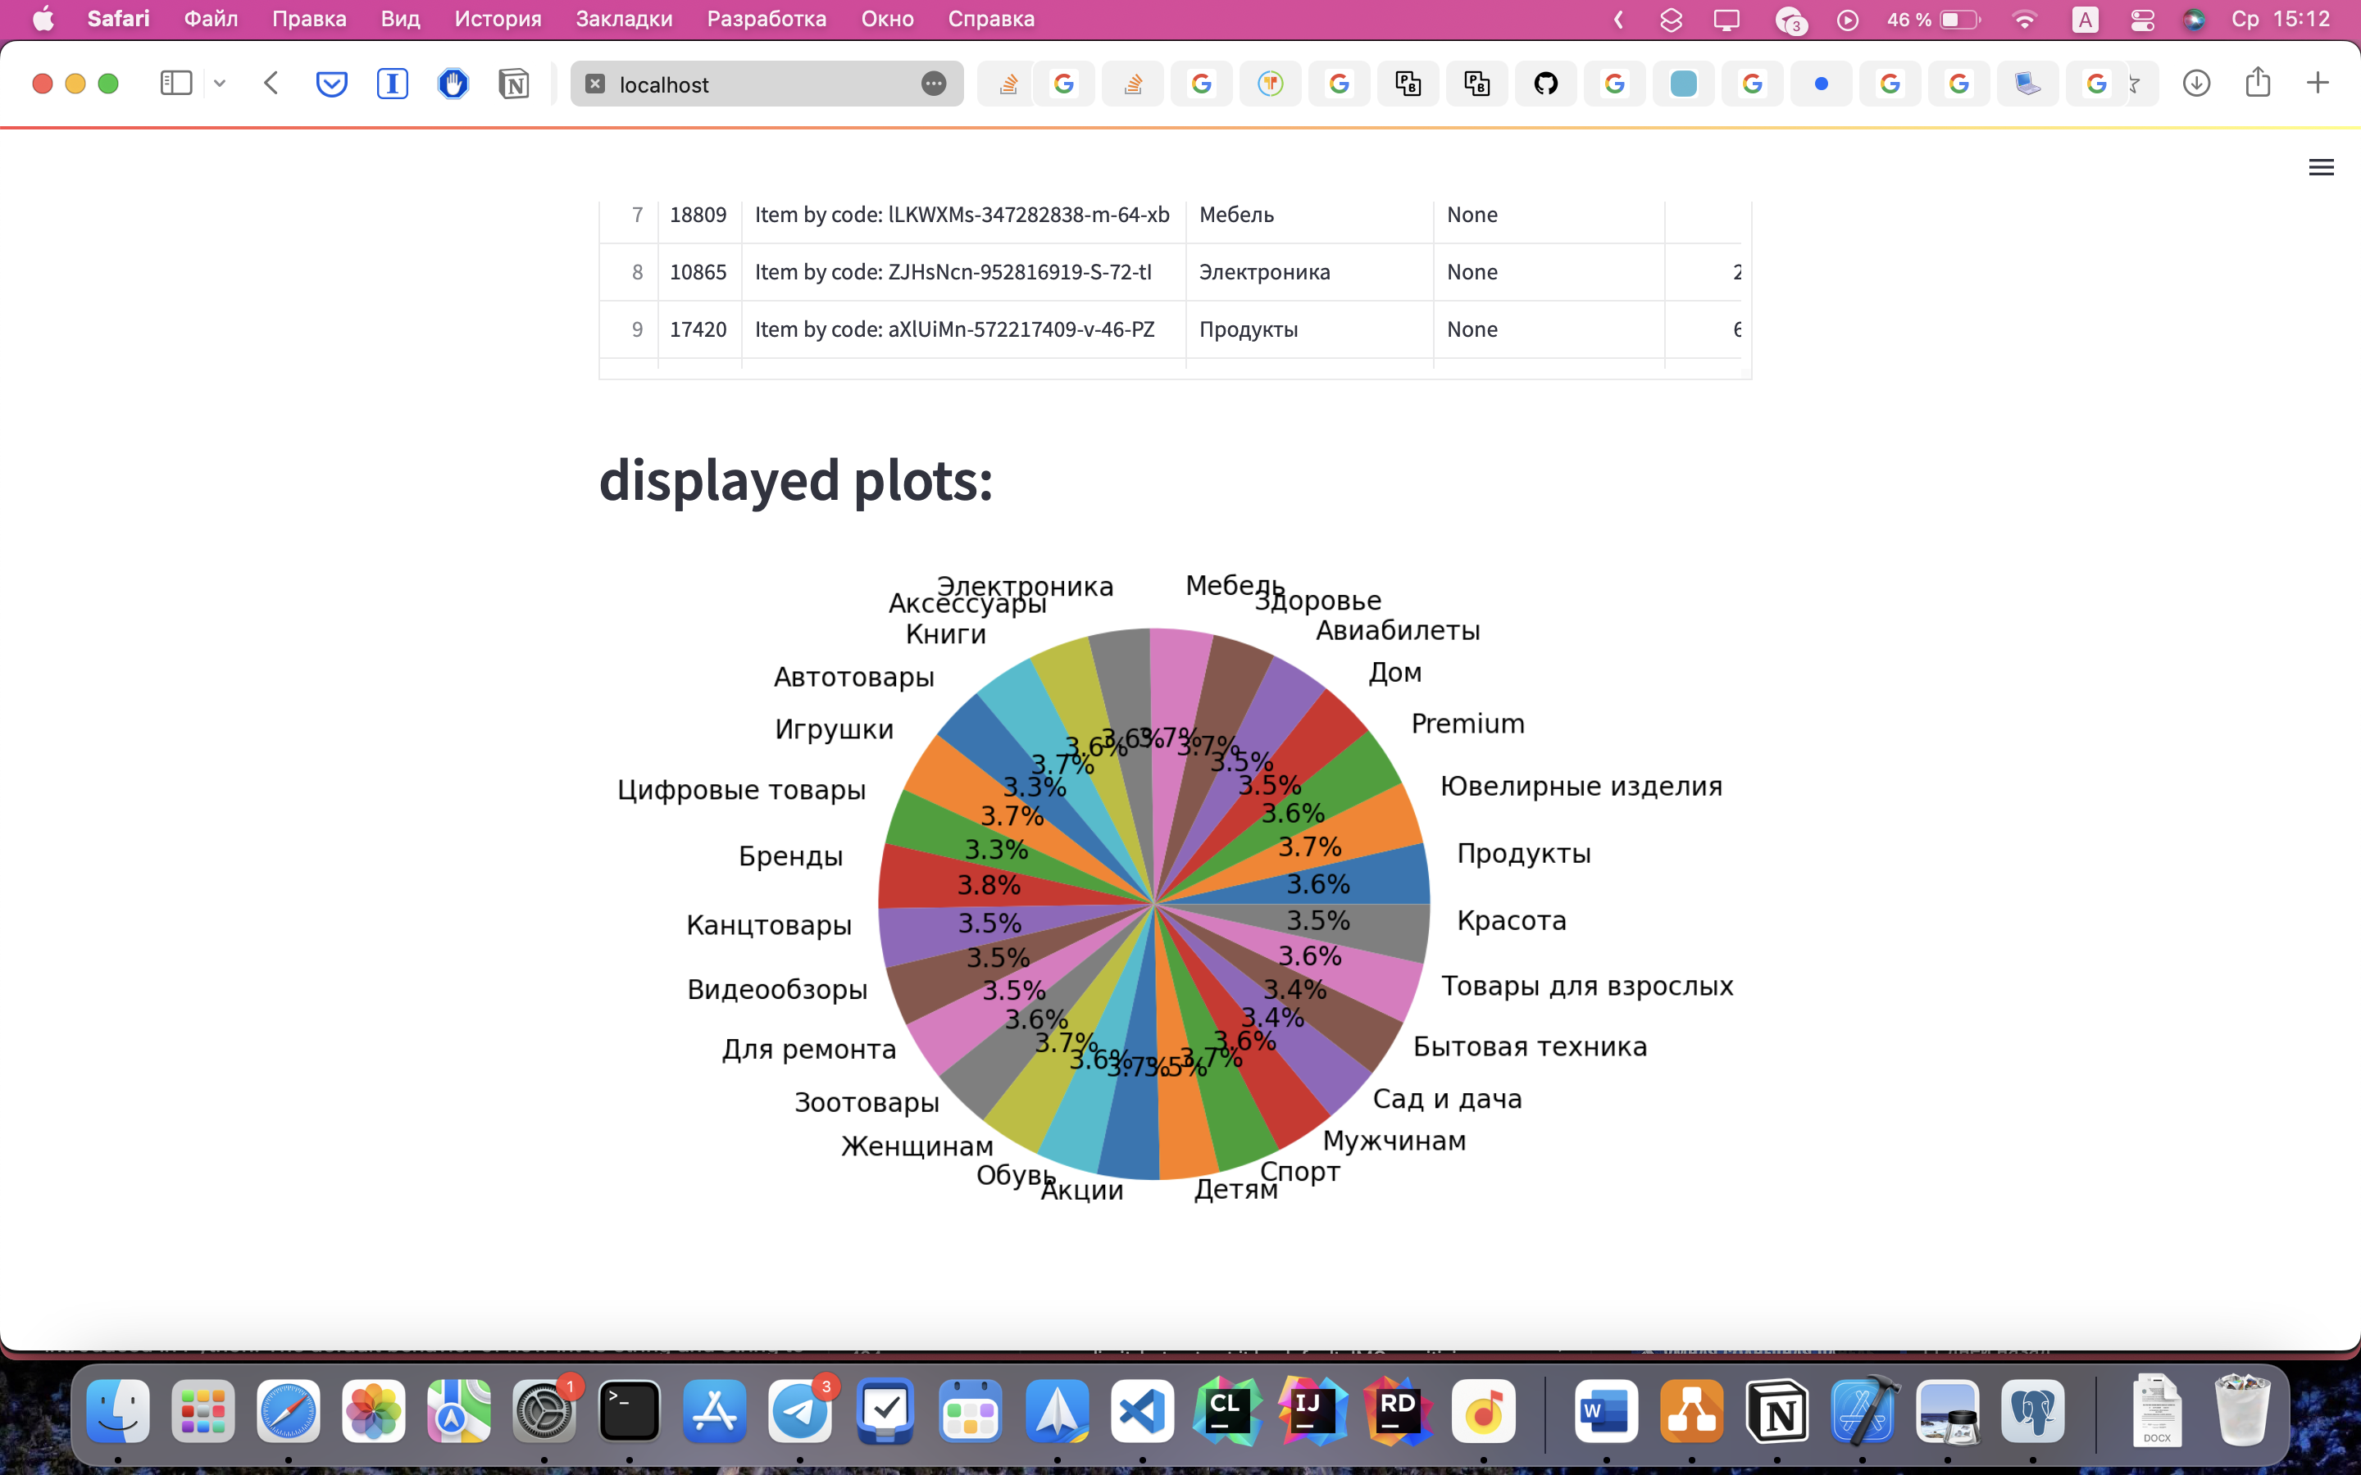

Рисунок 17 - вывод сложного отчета в графическом виде

Листинг 8:

*SELECT* e.id, e.name, e."birth year", ps.name *as* "position", pr.number *as* "priority", s.name *as* "stock name", c.name *as* "stock country", s.longitude *as* "stock longitude", s.latitude *as* "stock latitude"

*FROM* public.emploees e

*inner join* emploees\_stocks e\_s *on* e\_s.emploee\_id *=* e.id

*inner join* stocks s *on* s.id *=* e\_s.stock\_id

*left join* countries c *on* c.id *=* s.country

*left join* positions ps *on* ps.id *=* e.position

*left join* priorities pr *on* pr.id *=* e.priority

*order by* e.name, e.priority, c.name

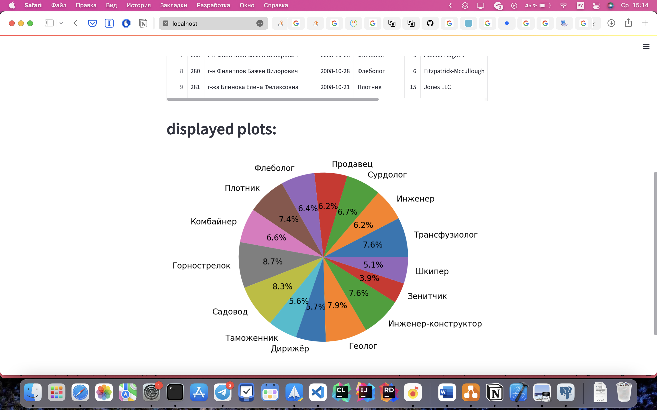

Рисунок 18 - Вывод сложного отчета в графическом виде

## **2.5 Пользовательский интерфейс**

Для генерации данных был разработан пользовательский интерфейс с работой через командную строку. Его внешний вид и работа продемонстрированы на рисунках 19-21, а реализация отражена на листинге 9-12.

Листинг 9(cli.py):

*from* interface *import* Interface

*if* \_\_name\_\_ *==* "\_\_main\_\_" :

Interface().run()

Листинг 10(interface.py):

*from* faker *import* Faker

*from* rich.console *import* Console

*from* rich.table *import* Table

*from* generate\_db *import* DBWorker

*class* Interface:

*def* \_\_init\_\_(*self*) -> None:

*self*.console *=* Console()

*def* input\_value(*self*,*text*):

console *=* Console()

console.print("[cyan] enter {}".format(*text*))

*return* input()

*def* settings(*self*):

console *=* Console()

console.print("1 - generate countries")

console.print("2 - generate emploees")

console.print("3 - generate items")

console.print("4 - generate stocks")

console.print("5 - generate organizations")

console.print("6 - generate places")

console.print("7 - generate positions")

console.print("8 - generate priorities")

console.print("9 - generate types")

console.print("[cyan]empty[/cyan] - generate all")

console.print("0 - exit")

*def* inputed\_values(*self*, *db\_name*, *host*, *port*, *user*, *password*):

table *=* Table(*title=*"Setup:")

table.add\_column("Database name:")

table.add\_column("Host:")

table.add\_column("Port:")

table.add\_column("Username:")

table.add\_column("Password:")

obscured *=* ""

*for* i *in* *password*:

obscured *+=* "\*"

table.add\_row(*db\_name*, *host*, *port*, *user*, obscured)

Console().print(table)

*def* what\_to\_do(*self*,*worker*: DBWorker):

fake\_ru, fake\_en *=* Faker(*locale=*"ru\_RU"), Faker(*locale=*"en\_US")

*while* True:

*self*.settings()

value *=* *self*.input\_value("your input")

*if* value *==* "" :

*worker*.generate()

*if* value *==* "1":

*worker*.gen\_countries(*fake=*fake\_en)

*if* value *==* "2":

*worker*.gen\_emploees(*fake\_en=*fake\_en, *fake\_ru=*fake\_ru)

*if* value *==* "3":

*worker*.gen\_items(*fake=*fake\_en)

*if* value *==* "4":

*worker*.gen\_stocks(*fake=*fake\_en)

*if* value *==* "5":

*worker*.gen\_organizations(*fake=*fake\_ru)

*if* value *==* "6":

*worker*.gen\_places(*fake=*fake\_en)

*if* value *==* "7":

*worker*.gen\_positions(fake\_ru)

*if* value *==* "8":

*worker*.gen\_priorities()

*if* value *==* "9":

*worker*.gen\_types()

*if* value *==* "0":

*break*

*def* run(*self*):

*try*:

*with* open("config.txt", 'r') *as* config:

config *=* config.readlines()

db\_name *=* config[0].strip("\n")

host *=* config[1].strip("\n")

port *=* config[2].strip("\n")

user *=* config[3].strip("\n")

password *=* config[4].strip("\n")

*self*.inputed\_values(db\_name, host, port,user,password)

Console().print("do you want to change data? y/n")

*if* input().capitalize() *==* "Y":

db\_name *=* *self*.input\_value("database name")

host *=* *self*.input\_value("host name")

port *=* *self*.input\_value("port")

user *=* *self*.input\_value("username")

password *=* *self*.input\_value("password")

*with* open("config.txt", "w") *as* config:

config.writelines([db\_name *+* "\n", host *+* "\n", port *+* "\n", user *+* "\n", password *+* "\n"])

config.close()

*except*:

db\_name *=* *self*.input\_value("database name")

host *=* *self*.input\_value("host name")

port *=* *self*.input\_value("port")

user *=* *self*.input\_value("username")

password *=* *self*.input\_value("passowrd")

*with* open("config.txt", "w") *as* config:

config.writelines([db\_name *+* "\n", host *+* "\n", port *+* "\n", user *+* "\n", password *+* "\n"])

config.close()

*self*.inputed\_values(db\_name, host, port,user,password)

worker *=* DBWorker(*db\_name=*db\_name, *user=*user, *host=*host, *port=*port, *password=*password)

*self*.what\_to\_do(*worker=*worker)

worker.close()

Листинг 11(generate\_db.py):

*from* datetime *import* date, datetime

*from* random *import* randint

*import* random

*import* time

*from* faker *import* Faker

*from* psycopg2 *import* connect, sql

*from* rich.progress *import* track

*from* rich.console *import* Console

*from* parser *import* Client

*class* DBWorker():

*def* \_\_init\_\_(*self*, *db\_name*, *user*, *password*, *host*, *port=*5432) -> None:

*self*.console *=* Console()

*self*.connection, *self*.cursor *=* *self*.establish\_connection(*db\_name=db\_name*, *user=user*, *password=password*, *host=host*, *port=port*)

*self*.init\_db()

*def* str\_time\_prop(*self*,*start*, *end*, *time\_format*, *prop*):

stime *=* time.mktime(time.strptime(*start*, *time\_format*))

etime *=* time.mktime(time.strptime(*end*, *time\_format*))

ptime *=* stime *+* *prop* *\** (etime *-* stime)

*return* time.strftime(*time\_format*, time.localtime(ptime))

*def* random\_datetime(*self*,*start*, *end*, *prop*):

*return* *self*.str\_time\_prop(*start*, *end*, '%m/%d/%Y %I:%M %p', *prop*)

*def* random\_time(*self*, *start*, *end*, *prop*):

*return* *self*.str\_time\_prop(*start*, *end*, '%H:%M', *prop*)

*def* random\_date(*self*, *start*, *end*, *prop*):

*return* *self*.str\_time\_prop(*start*, *end*, '%Y-%m-%d', *prop*)

*def* establish\_connection(*self*, *db\_name*, *user*, *host*, *password*, *port*):

*try*:

connection *=* connect(

*dbname* *=* *db\_name*,

*user=user*,

*host=host*,

*password=password*,

*port=port*

)

cursor *=* connection.cursor()

*except* Exception *as* err:

cursor *=* None

*self*.console.log ("\npsycopg2 error:", err)

*if*(cursor *!=* None):

*self*.console.log ("\nconnection successful:", connection, "\n")

*return* connection, cursor

*def* init\_db(*self*):

*with* open("init.sql", 'r') *as* file:

*try*:

*self*.cursor.execute(sql.SQL(file.read()))

*self*.console.log("init.sql executed successfully")

*except*:

*self*.console.log("cannot execute script")

*def* gen\_countries(*self*, *fake*: Faker()):

start\_time *=* datetime.now()

countries *=* {*fake*.country() *for* \_ *in* range(20)}

*for* i *in* countries:

*if* "'" *in* i:

countries.discard(i)

*while* len(countries) *!=* 20 :

added *=* *fake*.country()

*if* "'" *not* *in* added:

countries.add(added)

*for* country *in* track(countries, *description=*"generating countries"):

country *=* "'" *+* country *+* "'"

*self*.cursor.execute(sql.SQL('INSERT INTO public.countries("name") VALUES ({});'.format(country)))

*self*.connection.commit()

*self*.console.log("countries generated successfully\n")

*self*.console.log(*f*"time taken: {datetime.now() *-* start\_time}")

*def* gen\_positions(*self*, *fake*:Faker) :

start\_time *=* datetime.now()

positions *=* [*fake*.job() *for* i *in* range(15)]

*for* position *in* track(positions, *description=*"generating positions"):

position *=* "'" *+* position *+* "'"

*self*.cursor.execute(sql.SQL('INSERT INTO public.positions("name") VALUES ({});'.format(position)))

*self*.connection.commit()

*self*.console.log("positions generated successfully\n")

*self*.console.log(*f*"time taken: {datetime.now() *-* start\_time}")

*def* gen\_priorities(*self*):

start\_time *=* datetime.now()

priorities *=* range(20)

*for* priority *in* track(priorities, *description=*"generating priorities"):

*self*.cursor.execute(sql.SQL('insert into public.priorities("number") values ({});'.format(str(priority))))

*self*.connection.commit()

*self*.console.log("priorities generated successfully\n")

*self*.console.log(*f*"time taken: {datetime.now() *-* start\_time}")

*def* gen\_organizations(*self*, *fake*: Faker):

start\_time *=* datetime.now()

orgs *=* [*fake*.company() *for* \_ *in* range(30)]

*for* org *in* track(orgs, *description=*"generating organizations"):

*self*.cursor.execute(sql.SQL('insert into public.organizations("name") values ({});'.format("'" *+* org *+* "'")))

*self*.connection.commit()

*self*.console.log("organizations generated successfully\n")

*self*.console.log(*f*"time taken: {datetime.now() *-* start\_time}")

*def* gen\_emploees(*self*, *fake\_en*: Faker, *fake\_ru*: Faker):

start\_time *=* datetime.now()

*for* emploee *in* track(range(1000), *description=*"generating emploees"):

name *=* "'" *+* *fake\_ru*.name() *+* "'"

birth\_year *=* "'" *+* str(*self*.random\_datetime("1/1/2008 1:30 PM", "1/1/2009 4:50 AM", random.random())) *+* "'"

position *=* str(randint(1,15))

priority *=* str(randint(1,20))

*self*.cursor.execute(sql.SQL('insert into public.emploees("name", "birth year", "position", "priority") values ({0}, {1}, {2}, {3});'.format(name, birth\_year, position, priority)))

*self*.connection.commit()

*self*.console.log("emploees generated successfully\n")

*self*.console.log(*f*"time taken: {datetime.now() *-* start\_time}")

*def* gen\_places(*self*, *fake*:Faker):

start\_time *=* datetime.now()

*for* place *in* track(range(40), *description=*"generating places"):

name *=* "'" *+* *fake*.company() *+* "'"

organization *=* randint(1, 30)

latitude, longitude *=* *fake*.latlng()

country *=* randint(1,20)

*self*.cursor.execute(sql.SQL('insert into public.places("Name", "Organization", "longitude", "latitude", "Country") values ({0}, {1}, {2}, {3}, {4});'.format(name, str(organization), str(longitude), str(latitude), str(country))))

*self*.connection.commit()

*self*.console.log("places generated successfully\n")

*self*.console.log(*f*"time taken: {datetime.now() *-* start\_time}")

*def* gen\_stocks(*self*, *fake*:Faker):

start\_time *=* datetime.now()

*for* stock *in* track(range(1000), *description=*"generating stocks"):

name *=* "'" *+* *fake*.company() *+* "'" *if* random.random() *>=* 0.5 *else* None

latitude, longitude *=* *fake*.latlng()

country *=* randint(1,20)

*self*.cursor.execute(sql.SQL('insert into public.stocks("name", "longitude", "latitude", "country") values ({0}, {1}, {2}, {3});'.format(name *if* name *!=* None *else* "'None'", str(longitude), str(latitude), str(country))))

*self*.connection.commit()

*self*.console.log("stocks generated successfully\n")

*self*.console.log(*f*"time taken: {datetime.now() *-* start\_time}")

*def* gen\_types(*self*):

start\_time *=* datetime.now()

parsed\_names *=* Client().run()

*for* type *in* track(parsed\_names, *description=*"generating types"):

*self*.cursor.execute(sql.SQL('insert into public.types("name") values ({});'.format("'" *+* type *+* "'")))

*self*.connection.commit()

*self*.console.log("types generated successfully\n")

*self*.console.log(*f*"time taken: {datetime.now() *-* start\_time}")

*def* gen\_items(*self*, *fake*:Faker):

start\_time *=* datetime.now()

parsed\_names *=* Client().run()

*for* item *in* track(range(10000), *description=*"generating items"):

name *=* "'" *+* *fake*.bothify(*text=*"Item by code: ???????-#########-?-##-??") *+* "'"

arrival\_time *=* "'" *+* *self*.random\_time("0:01", "23:59", random.random()) *+* "'"

arrival\_date *=* "'" *+* *self*.random\_date("2001-01-01", datetime.today().strftime('%Y-%m-%d'), random.random()) *+* "'"

type *=* randint(1, len(parsed\_names))

stock *=* randint(1, 1000)

point\_of\_departure *=* randint(1, 40)

*self*.cursor.execute(sql.SQL('insert into public.items("name", "arrival\_time", "arrival\_date", "type", "stock", "point of departure") values ({0},{1},{2},{3},{4},{5});'.format(name, arrival\_time, arrival\_date, str(type), str(stock), str(point\_of\_departure))))

*self*.connection.commit()

*self*.console.log("types generated successfully\n")

*self*.console.log(*f*"time taken: {datetime.now() *-* start\_time}")

*def* gen\_emploees\_stocks(*self*):

start\_time *=* datetime.now()

*for* conns *in* track(range(1000), *description=*"generating connections"):

stock\_id *=* randint(1, 1000)

emploee\_id *=* randint(1, 1000)

*self*.cursor.execute(sql.SQL('insert into public.emploees\_stocks("stock\_id", "emploee\_id") values ({0}, {1});'.format(str(stock\_id), str(emploee\_id))))

*self*.connection.commit()

*self*.console.log("connections between emploees and stocks generated successfully\n")

*self*.console.log(*f*"time taken: {datetime.now() *-* start\_time}")

*def* generate(*self*):

fake\_en *=* Faker(*locale=*"en\_US")

fake\_ru *=* Faker(*locale=*"ru\_RU")

start\_time *=* datetime.now()

*try*:

*self*.gen\_countries(*fake=*fake\_en)

*self*.gen\_positions(*fake=*fake\_ru)

*self*.gen\_priorities()

*self*.gen\_organizations(*fake=*fake\_ru)

*self*.gen\_emploees(*fake\_en=*fake\_en, *fake\_ru=*fake\_ru)

*self*.gen\_places(*fake=*fake\_en)

*self*.gen\_stocks(*fake=*fake\_en)

*self*.gen\_types()

*self*.gen\_items(*fake=*fake\_en)

*self*.gen\_emploees\_stocks()

*self*.console.log("completed✅")

*except*:

*self*.console.log("[bold red] something went wrong.\nPlease restart the script")

*self*.console.log(*f*"time taken: {datetime.now() *-* start\_time}")

*def* close(*self*):

*self*.cursor.close()

*self*.connection.close()

Листинг 12(parser.py):

*from* logging *import* error

*import* requests

*from* bs4 *import* BeautifulSoup

*from* rich.console *import* Console

*from* os.path *import* exists

*class* Client:

*def* \_\_init\_\_(*self*) -> None:

*self*.console *=* Console()

*self*.session *=* requests.Session()

*self*.session.headers *=* {

"User-Agent": "Mozilla/5.0 (Macintosh; Intel Mac OS X 10.15; rv:101.0) Gecko/20100101 Firefox/101.0",

"Accept-Language": "ru"

}

*def* load\_page(*self*, *page*: int *=* None):

url *=* "https://www.wildberries.ru/"

res *=* *self*.session.get(*url=*url)

*self*.console.log(*f*"res status code: {res.status\_code}")

*return* res.text

*def* parse\_page(*self*, *text*:str):

soup *=* BeautifulSoup(*text*, "lxml")

*# self.console.log(soup.prettify())*

navbar *=* soup.find\_all('li',{"class": "menu-burger\_\_main-list-item j-menu-main-item"})

*# self.console.log(f"navbar: {navbar}")*

*return* [*self*.parse\_item(item) *for* item *in* navbar]

*def* parse\_item(*self*, *item*):

*return* *item*.find('a').get\_text()

*def* run(*self*):

*if* exists("parsed\_types.txt"):

*with* open("parsed\_types.txt", "r") *as* file:

*return* file.readlines()

*self*.console.print("starting parsing")

*try*:

*self*.console.print("processing")

parsed\_types *=* *self*.parse\_page(*self*.load\_page())

*with* open("parsed\_types.txt", 'w') *as* file:

*for* i *in* parsed\_types:

file.write(str(i) *+* "\n")

file.close()

*self*.console.print("completed")

*return* parsed\_types

*except* :

*self*.console.log("[bold red] something went wrong")

*if* \_\_name\_\_ *==* "\_\_main\_\_":

client *=* Client()

client.run()

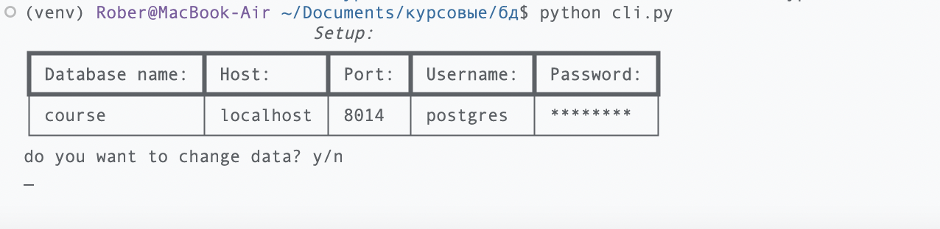

Рисунок 19 - Изменение конфигурации подключения

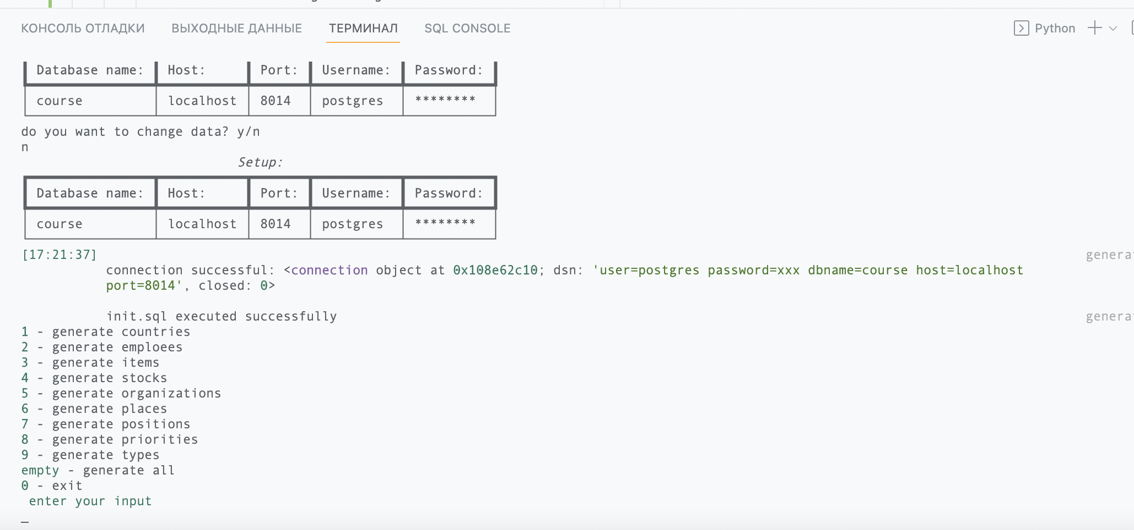

Рисунок 20 - меню выбора генерируемых данных

Для выбора соответствующей команды пользователь выбирает число, дальше происходит процесс генерации, сопровождающийся продемонстрированным на рисунке ниже индикатором.

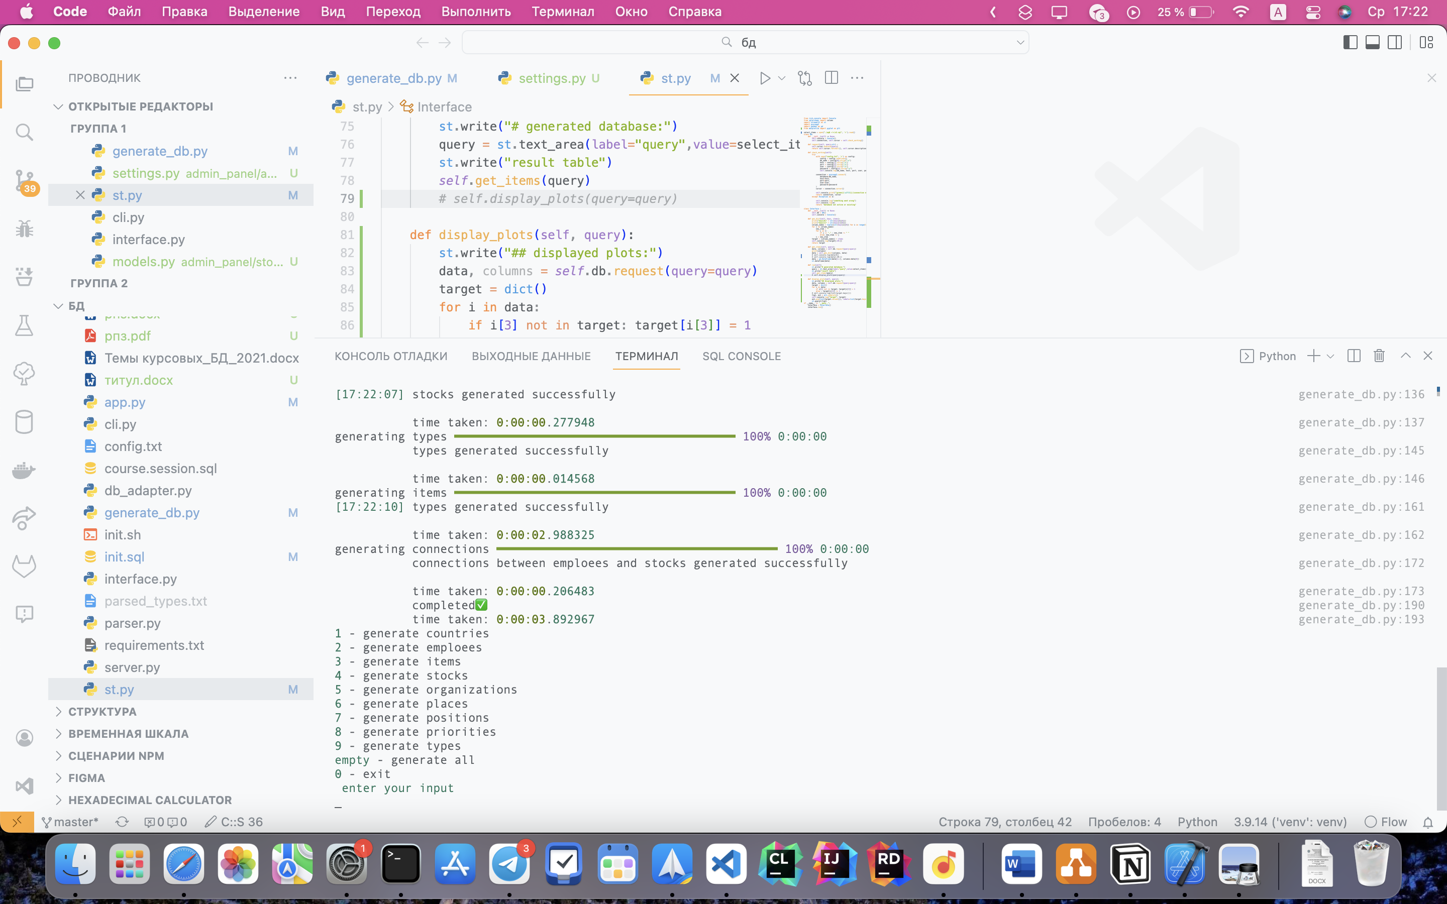

Рисунок 21 - Генерация данных

Для взаимодействия с базой данных используется программа, написанная на языке программирования Python с использованием библиотеки streamlit. Код программы отражен на листинге 13. Работа программы продемонстрирована на рисунке 22.

*from* rich.console *import* Console

*from* sqlalchemy *import* column

*import* streamlit *as* st

*import* psycopg2

*import* pandas *as* pd

*from* matplotlib *import* pyplot *as* plt

select\_items *=* open("./запросы/s2.sql", 'r').read()

*class* DB:

*def* \_\_init\_\_(*self*) -> None:

*self*.console *=* Console()

*self*.connection, *self*.cursor *=* *self*.check\_working()

*def* request(*self*, *query*:str) :

*self*.cursor.execute(*query*)

*return* *self*.cursor.fetchall(), *self*.cursor.description

*def* check\_working(*self*):

*try*:

*with* open("config.txt", 'r') *as* config:

config *=* config.readlines()

db\_name *=* config[0].strip("\n")

host *=* config[1].strip("\n")

port *=* config[2].strip("\n")

user *=* config[3].strip("\n")

password *=* config[4].strip("\n")

*self*.console.log(db\_name, host, port, user, password)

connection *=* psycopg2.connect(

*database=*db\_name,

*host=*host,

*port=*port,

*user=*user,

*password=*password

)

cursor *=* connection.cursor()

*self*.console.print("[green][\u2713][/]connection established")

*return* connection, cursor

*except* Exception *as* e:

*self*.console.log("something went wrong")

*self*.console.log(e)

*return* "database not active or existing"

*class* Interface :

*def* \_\_init\_\_(*self*) -> None:

*self*.db *=* DB()

*self*.console *=* Console()

*def* gen\_dict(*self*, *keys*, *items*):

print("keys[0]" *+* str(*keys*[0][0]))

print("keys[1]" *+* str(*keys*[1][0]))

column\_names *=* tuple([str(*keys*[i][0]) *for* i *in* range(len(*keys*))])

*for* i *in* column\_names:

new\_item *=* ""

*for* j *in* i:

*if* j *==* "\_" : new\_item *+=* " "

*else*: new\_item *+=* j

i *=* new\_item

target *=* [column\_names] *+* *items*

*self*.console.log(target[:20:])

*return* target

*def* get\_items(*self*, *query*):

data, columns *=* *self*.db.request(*query=query*)

print(columns)

data *=* *self*.gen\_dict(columns, data)

*# self.console.log(data[0])*

*# self.console.log(data[:20:])*

data *=* pd.DataFrame(data[1::], *columns=*data[0])

st.dataframe(data)

*def* run(*self*):

st.write("# generated database:")

query *=* st.text\_area(*label=*"query",*value=*select\_items)

st.write("result table")

*self*.get\_items(query)

*self*.display\_plots(*query=*query)

*def* display\_plots(*self*, *query*):

st.write("## displayed plots:")

data, columns *=* *self*.db.request(*query=query*)

target *=* dict()

*for* i *in* data:

*if* i[3] *not* *in* target: target[i[3]] *=* 1

*else* : target[i[3]] *+=* 1

*# self.console.log(list(target.keys()))*

fig1, ax1 *=* plt.subplots()

*self*.console.log("target", target)

ax1.pie(list(target.values()), *labels=*list(target.keys()), *autopct=*'%1.1f%%')

st.pyplot(fig1)

*if* \_\_name\_\_ *==* "\_\_main\_\_":

interface *=* Interface()

interface.run()

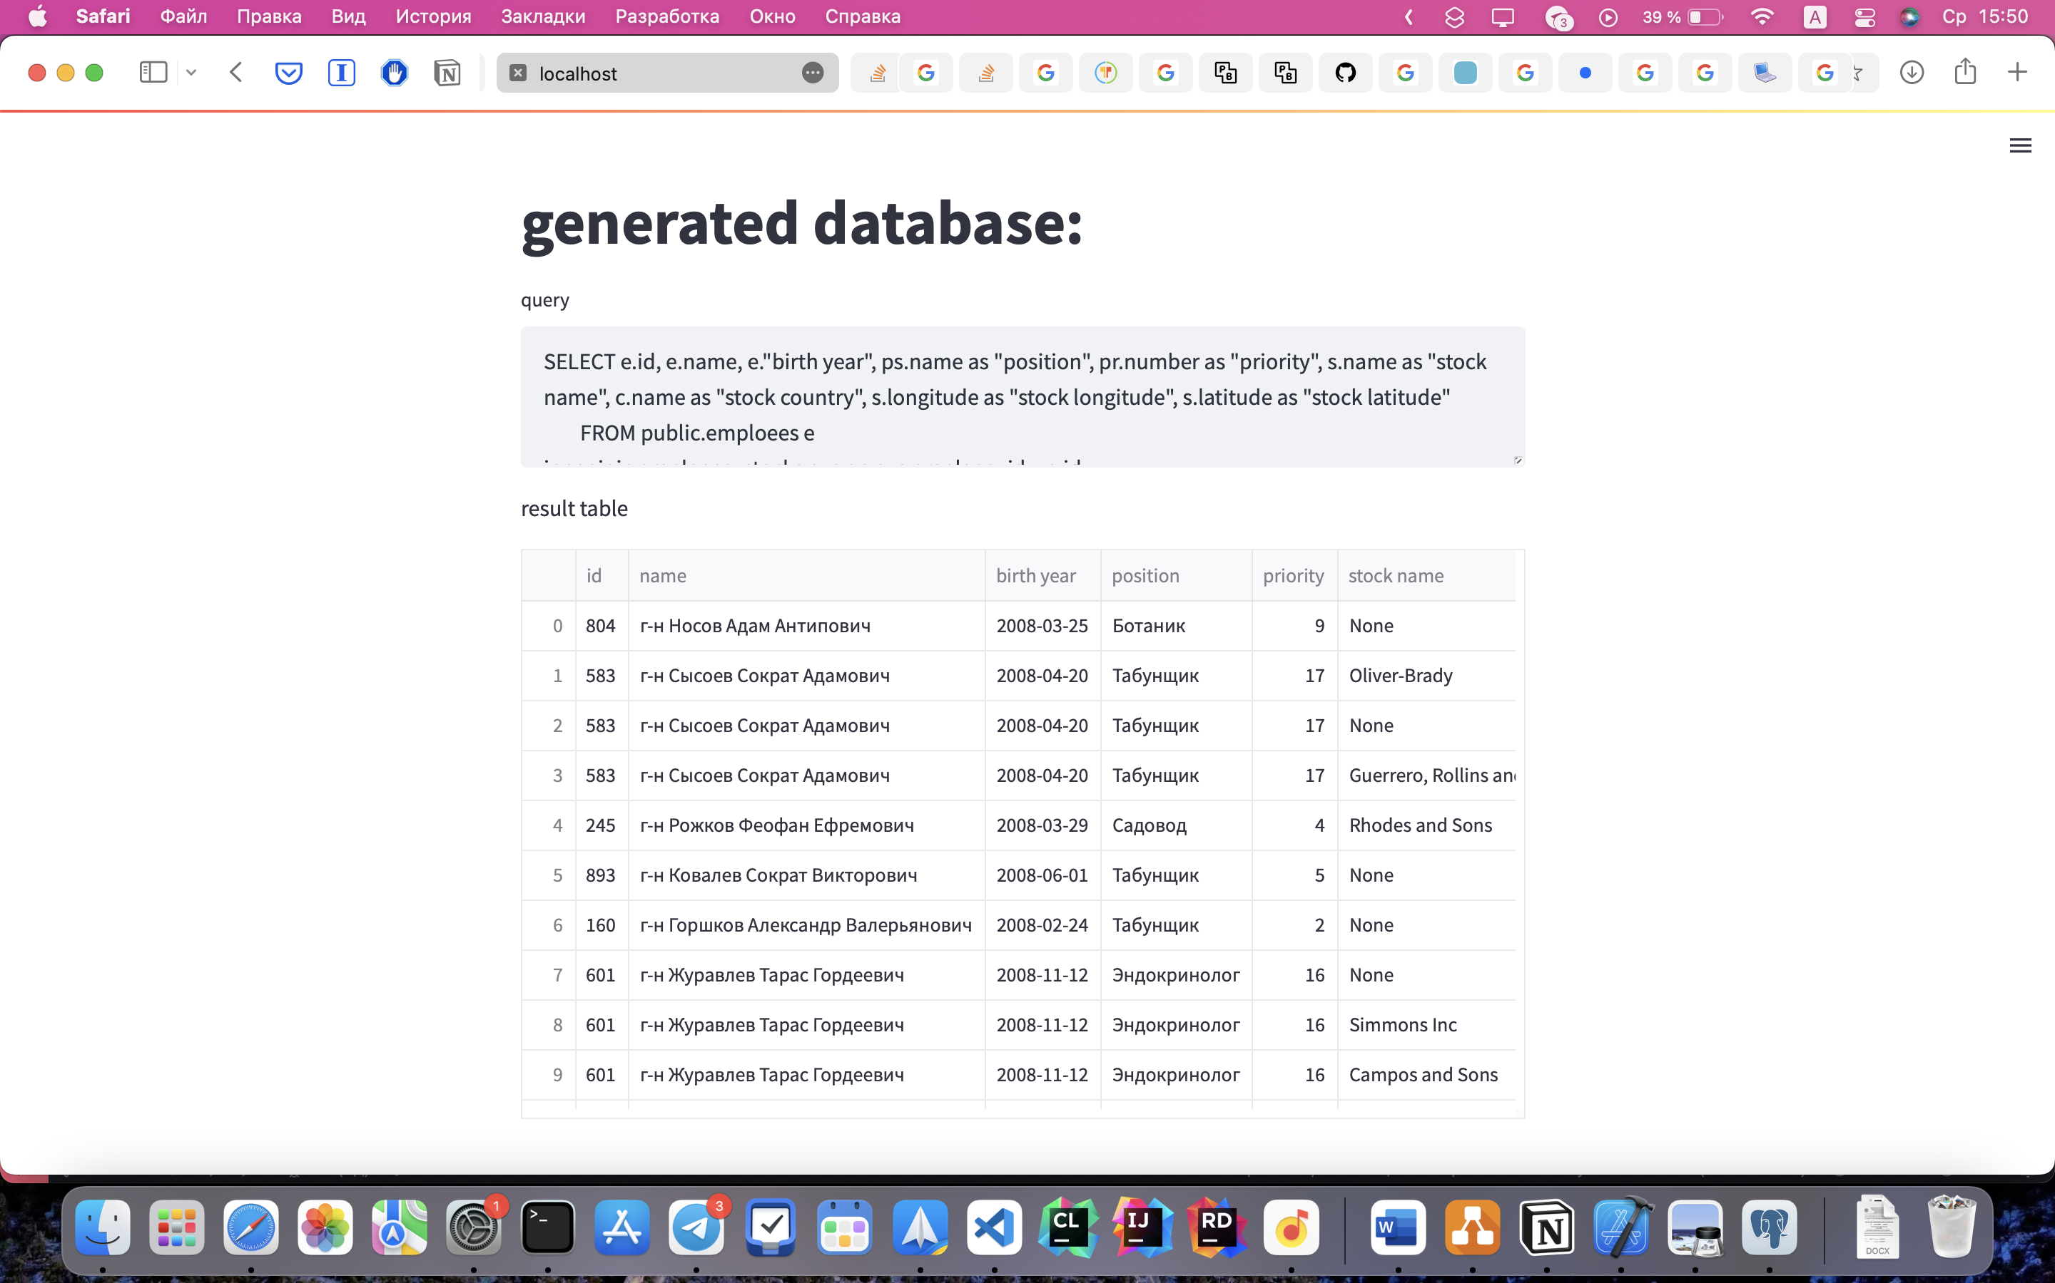

Рисунок 22 - Работа программы

# **ЗАКЛЮЧЕНИЕ**

В ходе написания курсовой работы были получены знания по работе с системой управления базами данных PostgreSQL, среде PGAdmin4, языке программирования Python и его библиотеках для доступа к базам PostgreSQL и графического представления данных. Была реализована программа, осуществляющая помощь в организации работы.